**Техническое задание**

**1. Общие сведения**

* **Название проекта:** Приложение «BalbezSaper»
* **Исполнитель:** группа студентов 1 курса Сергеев А.С., Приходько А.В., Шаройко И.Е., направление «Информационные системы и программирование»
* **Заказчик:** Преподаватель дисциплины «Оператор ЭВМ» Попенко З.В.
* **Сроки выполнения:** Четверо суток с момента выдачи задания

**2. Цель и задачи проекта**

* **Цель:** Разработать приложение, позволяющее пользователю сыграть в игру «Сапёр».
* **Задачи:**
  + Изучить модуль Tkinter.
  + Создать приложение с использованием данного модуля.
  + Реализовать логику игры с использованием кнопок для выбора хода.
  + Обеспечить обработку пользовательского ввода и генерацию поля.

**3. Функциональные требования**

* При запуске приложения предлагает выбрать сложность и начать игру.
* Пользователю предоставляются кнопки для выбора клетки минного поля.
* Бот определяет положение всех мин и цифр-подсказок.
* После выбора пользователем хода, приложение определяет результат (победа, поражение, раскрытие части цифр-подсказок).

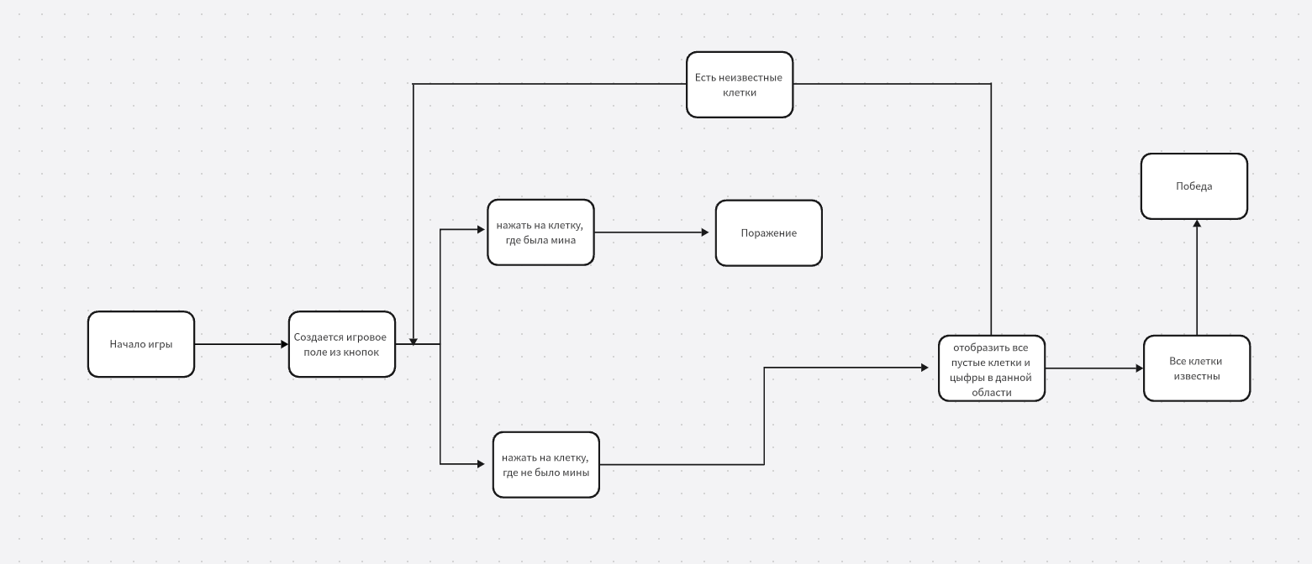

**4. Нефункциональные требования**

* Приложение должно быть реализовано на языке программирования Python с использованием модуля Tkinter.
* Код должен быть структурирован и красиво оформлен.
* Интерфейс приложения должно быть на русском языке.

**5. Требования к интерфейсу**

* Использование кнопок в приложении предоставляет варианты выбора.
* Простое и интуитивно понятное взаимодействие с пользователем.

**6. Технические требования**

* Совместимость с последней стабильной версией Python.
* Использование только стандартных библиотек Python и модуля Tkinter.

**7. Этапы разработки**

* Изучение документации Tkinter.
* Настройка окружения и установка необходимых библиотек.
* Разработка и тестирование основных функций бота.
* Тестирование приложения на корректность работы.
* Подготовка и сдача проекта.

**8. Критерии приемки**

* Приложение успешно запускается.
* Пользователь может выбрать ход, и приложение корректно определяет результат игры.
* Интерфейс приложения соответствует требованиям.
* Код оформлен согласно требованиям